**10- sinf geografiya IV chorak 4-BSB**

1. Xaritada alohida ajratib koʻrsatilgan oʻlka hududida joylashgan mamlakatlarni toping.

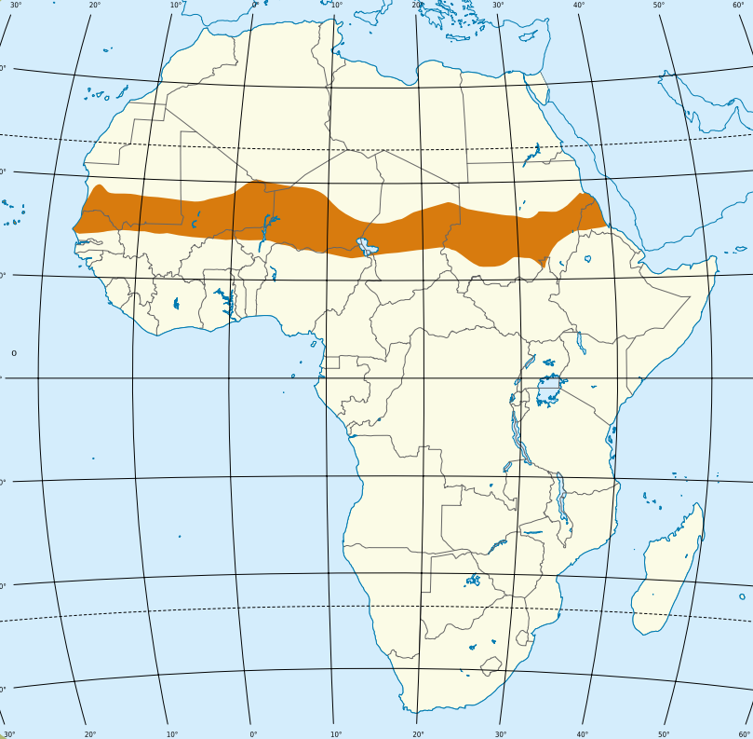

2.Quyida keltirilgan Afrika qitaʼsining aholisi haqidagi izohlardan qaysilari toʻgʻri ekanligini toping

* Jahon aholisining 27,3 foizi Afrika, qitʼasida yashaydi.
* Qitʼada aholi soni boʻyicha eng yetakchi mamlakat Nigeriya.
* Aholini tabiiy oʻsishi 2020- yil holati boʻyicha 2,6 %ni tashkil etgan.
* Qitʼaning urbanizatsiya darajasi eng past, 2020- yilda 30 foizga teng boʻlgan.
* Shimoliy Afrika hududlarida asosan Janubiy Yevropoid irqi vakillari koʻpchilikni tashki etadi.
* Tropik Afrika mintaqasida asosiy din buddizm va xristianlik.
* Qitʼa aholisi etnik, irqiy va diniy tarkibiga koʻra 2 qismga ajratiladi.
* Sahroyi Kabir, Kalaxari, Namib singari hududlarida aholi zichligi past.

3. Janubiy Afrika Respublikasi xoʻjaligining asosiy tarmoqlarini yozing.

|  |  |
| --- | --- |
| Sanoatning asosiy tarmoqlari | Qishloq xoʻjaligining asosiy tarmoqlari |
|  |  |
|  |  |
|  |  |

4. Nigeriya qishloq xoʻjaligida asosan qaysi mahsulotlar yetishtiriladi.

|  |  |
| --- | --- |
| Dehqonchilik mahsulotlari | Chorvachilik mahsulotlari |
|  |  |
|  |  |
|  |  |

5. Misr arab respublikasi iqtisodiyotida ixtisoslashgan sanoat tarmoqlarini yozing.

-______________________________________

-______________________________________

-______________________________________

-______________________________________

-______________________________________

**Baholash mezoni**

|  |  |  |  |
| --- | --- | --- | --- |
| **№** | **Ball** | **Javob** | **Deskriptor** |
| **1** | **12** | Sudan,  Chad,  Niger,  Mali,  Mavritaniya | 1) Barcha mamlakatlar nomini toʻgʻri yozsa, 12 ball;  2) Toʻrtta mamlakat nomini yozsa, 8 ball;  3) Ikkita mamlakat nomini yozsa 4 ball;  4) Bitta mamlakat nomini yozsa, 2 bal |
| **2** | **10** | 2,3,5,7,8 | 1) Toʻliq va toʻgʻri javob 10 ball;  2) Berilgan taʼriflar ichidan 4 ta toʻgʻri taʼrifni topsa, 8 ball;  3) Berilgan taʼriflar ichidan 3 ta toʻgʻri taʼrifni topsa, 6 ball;  4) Berilgan taʼriflar ichidan 2 ta toʻgʻri topsa, 4 ball;  5) Berilgan taʼriflar ichidan 1 ta toʻgʻri topsa, 2 ball; |
| **3** | **10** | Sanoat: togʻ-kon, mashinasozlik, elektroenergetika  Qishloq xoʻjaligi: Bogʻdorchilik, uzumchilik, qoramolchilik, qoʻychilik, echkichilik | 1) Toʻliq va toʻgʻri javob uchun, 10 ball;  2) Qishloq xoʻjaligining asosiy tarmoqlarini toʻgʻri yozsa, 5 ball;  3) Sanoatning asosiy tarmoqlarini toʻgʻri yozsa, 5 ball; |
| **4** | **10** | Dehqonchilikda:yeryongʻoq, makkajoʻxori, sorgo, paxta, sholi, sabzavot va poliz ekinlari  Chorvachilikda: qoʻy, echki, qoramol, choʻchqa | 1) Toʻliq va toʻgʻri javob uchun 10 ball;  2) Dehqonchilik mahsulotlarini toʻgʻri yozsa, 5 ball;  3) Chorvachilik mahsulotlarini toʻgʻri yozsa, 5 ball; |
| **5** | **8** | neft-gaz, toʻqimachilik, oziq- ovqat, kimyo | 1) Barcha sanoat tarmoqlarini toʻgʻri yozsa, 8 ball  2) 3 ta ixtisoslashgan sanoat tarmogʻi nomini toʻgʻri yozsa, 6 ball;  3) 2 ta tarmoq nomini toʻgʻri yozsa, 4 ball;  4) Bitta sanoat tarmogʻi nomini yozsa, 2 ball; |
| **Jami:** | | **50 ball** | |
|  | |  | |